

2022-2023

# SERDAR AKSUN ANAOKULU

**BRİFİNG DOSYASI**

**SERDAR AKSUN ANAOKULU**

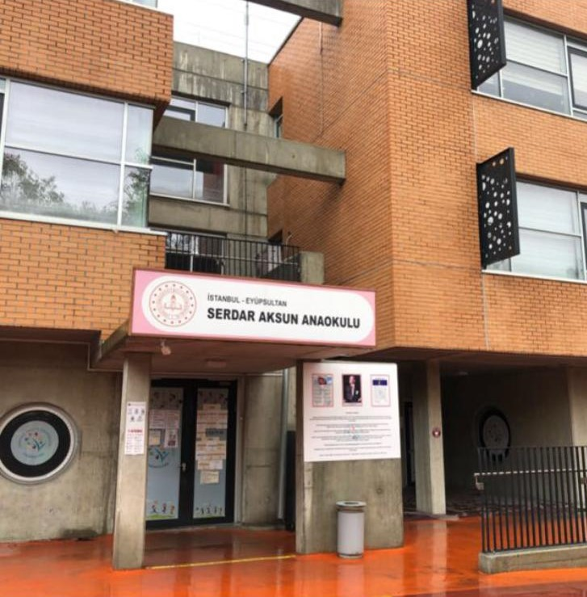

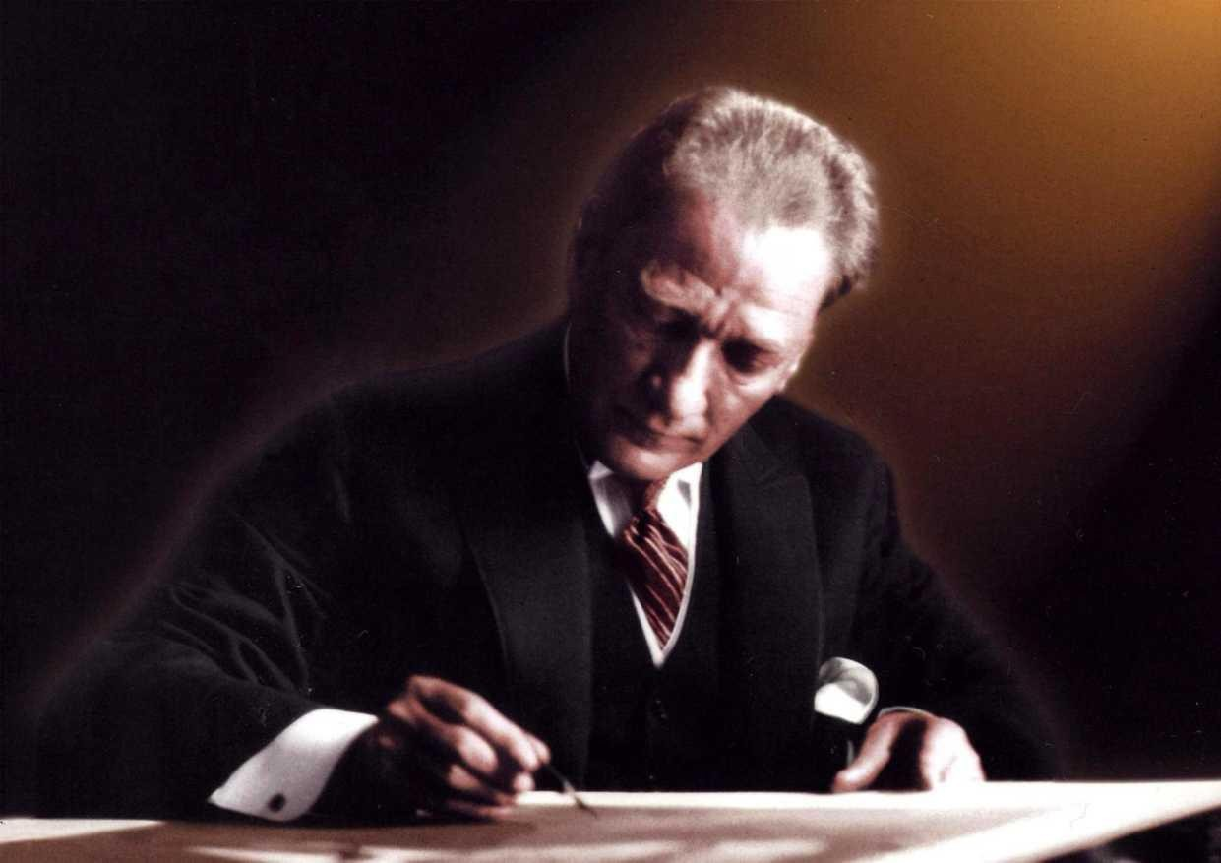

***" Okul, genç beyinlere insanlığa saygıyı, millet ve ülkeye sevgiyi, bağımsızlık onurunu öğretir. "***

***MustafaKemal Atatürk***

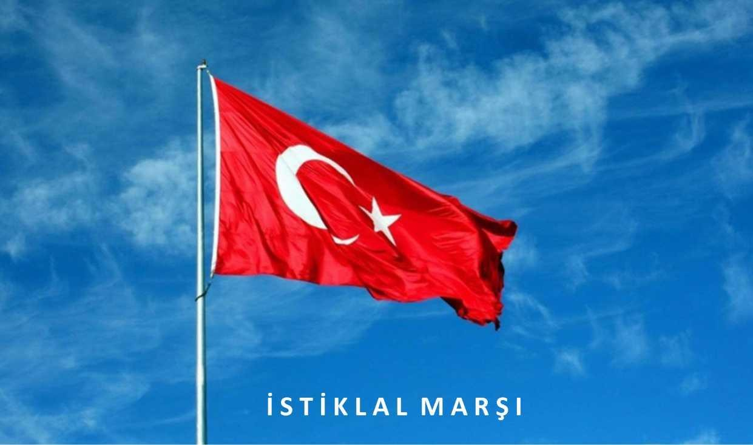

*Korkma! Sönmez bu şafaklarda yüzen al sancak; Sönmeden yurdumun üstünde tüten en son ocak. O benim mikketimin yıldızıdır, parlayacak;*

*O benimdir, o benim milletimindir ancak!*

*Çatma, kurban olayım, çehreni ey nazlı hilal!*

*Kahraman ırkıma bir gül..ne bu şiddet bu celâl? Sana olmaz dökülen kanlarımız sonra helâl; Hakkıdır, Hakka tapan, milletimin istikfal.*

*Ben ezelden beridir hür yaşadım, hür yaşarım. Hangi çılgın bana zincir vuracakmış? Şaşarım! Kükremiş selgibiyim; bendimi çiğner, aşarım; Yırtarım dağlan, enginlere sığmam taşarım.*

*Çarb’ınâfâkjnı sarmışsa çelik.zırhlı duvar; Benim iman dolu göğsüm gibi serhaddim var.*

*Ulusun, korkma! Nasılböyle bir imânı boğar, “Medeniyyet!” dediğin tek.dişi kalmış canavar?*

*Arkadaş! Yurduma alçakfan uğratma sakın; Siper et gövdeni, dursun bu hayâsızca akın. Doğacaktır sana vadettiği günler Hakkın, Km bilir, belki yarın... belki yarından da yakın.*

*Bastığın yerleri “toprak” diyerek.geçme, tam! Düşün altındaki binlerce kefensiz yatanı. Sen şehid oğlusun, incitme, yazıktır, atanı; Verme, dünyâları alsan da, bu cennet vatanı.*

*Kim bu cennet vatanın uğruna olmaz ki feda? Şühedâfışkjracaktoprağı sıksan, şühedâ!*

*Cânı, cânânı, bütün varımı alsın da Hudâ, Etmesin tekjvatanımdan beni dünyâdacüdâ.*

*Rûhumun senden İlahî, şudur ancak.emeli: Değmesin ma' bedimin göğsüne nâ-mahrem eli! Bu ezanlar-ki şehâdetleri dinin temeli- Ebedîyurdumun üstünde benim inlemeli.*

*O zaman vecd ile bin secde eder -varsa- taşım; Her cerihamdan, İlâhî, boşanıp kanlı yaşım, Fışkırır rüh-ı mücerred gibi yerden na'şım!*

*O zamanyükseferekArş’a değer, belki, başım.*

*Dalgalan sen de şafaklar gibi ey şanlı hilâl! Olsun artık'dökülen kanlarımın hepsi helâl. Ebediyyen sana yok, ırkıma yok.izmihlâl; Hakkıdır, hür yaşamış bayrağımın hürriyet; Hakkıdır, Hakka tapan milletimin istiklâl!*

*Mehmet Akif ERSOY*

## İÇİNDEKİLER

1. KURUMSAL KİMLİK 5
2. KURUMUN TARİHÇESİ 6
3. BİNA VE FİZİKİ BİLGİLER 8
   1. OKULUMUZUN BİNA DURUMU 8
   2. OKUL FİZİKİ DONANIM DURUMU 8

4.BİNA, ARSA VE DONANIM BİLGİLERİ 9

* 1. BİNA VE ARSA BİLGİLERİ 9
  2. TEKNOLOJİK DONANIM 10

5.PERSONEL DURUMU 11

* 1. ÖĞRETMEN NORM KADRO BİLGİLERİ 11
  2. KURUM ÖĞRETMEN LİSTESİ 12

6.ÖĞRENCİ BİLGİLERİ 13

* 1. ŞUBE VE ÖĞRENCİ SAYILARI 13
  2. ÖĞRENCİLERE İLŞKİN VERİLER 13

7.KURUMUN SOSYAL-SPORTİF FAALİYETLERİ 15

8.KURULLAR VE KOMİSYONLAR 17

9.KURUMUN SORUNLARI VE ÇÖZÜM ÖNERİLERİ 18



|  |  |
| --- | --- |
| **Bulunduğu Yer** | **EYÜPSULTAN** |
| **Kurumun Resmî Adı** | **SERDAR AKSUN ANAOKULU** |
| **Adresi** | **AKŞEMSETTİN MAHALLESİ,CENGİZ TOPEL CAD. ALTAN SOKAK NO2 ALİBEYKÖT/EYÜPSULTAN İSTANBUL** |
| **Telefon** | **0 212 6267585** |
| **Faks** | **0 212** |
| **E-posta Adresi** | **Serdaraksunanaokulu2020@gmail.com** |
| **Web Adresi** | [**http://serdaraksunanaokulu.meb.k12.tr**](http://serdaraksunanaokulu.meb.k12.tr) |
| **Öğretim Şekli** | **İkili** |
|  |  |
| **Kurum Kodu** | **731621** |
| **Yabancı Dili** | **ingilizce** |
| **Okul Müdürü** | **Fermin seçer** |
| **Müdür Yardımcısı** | **Gökhan eker** |
| **Yüzölçümü** | **1643 m2** |
| **Isınma Durumu** | **Doğalgaz kombi** |
| **Okul Derslik Sayısı** | **7** |
|  |  |

## KURUMSAL KİMLİK

## KURUMUN TARİHÇESİ

OKULUMUZUN TARİHÇESİ Okulumuz 1979 yılında ilkokul binası olarak eğitim öğretime başlamıştır. 1979 yılının ‘Çocuk Yılı’ olması nedeniyle ilkokul çağında yaşamını yitiren Serdar Aksun adlı çocuğun isminin verilmesi uygun bulunmuştur. 1996 yılında aynı bahçeye ilköğretim binası yapılmıştır. 1997-1998 eğitim öğretim yılında eski ilkokul binası anaokuluna tahsis edilmiştir. 1997 yılından beri bağımsız anaokulu olarak eğitim öğretime devam etmektedir. 2015-2016 eğitim öğretim yılında hem derslik hem de eğitim faaliyetlerini güçlendirmeye yönelik yeni anaokulu binası inşaatına başlanmıştır.Okul binası, ‘ Eğitim Yapılarını Güçlendirme Projesi’ kapsamında deprem güçlendirmesine alınmış ve bugünkü fiziki yapısına 01.08.2017 tarihinde kavuşmuştur. Okulumuz 7 derslik ile eğitim öğretime devam etmekte ve ikili eğitim yapılmaktadır.Sınıflarımızda Üniversitelerin Okul Öncesi Öğretmenliği bölümünden mezun öğretmenler görev almaktadır. Sınıf mevcutları covid-19 kapsamında ortalama 10 öğrenciden oluşmaktadır. Giriş katta idari odalar,arşiv, 7 adet derslik,lavabolar ve Rehberlik birimi bulunmaktadır.Okulumuzun toplam 530 metrekare bahçesi bulunmakta. Öğretmenlerimiz kişisel ve mesleki gelişimlerini İl İlçe Milli Eğitim Müdürlüğü kanalıyla açılan kurs , seminer vb. faaliyetlerle tamamlamaktadırlar. Alanları ile ilgili yenilikleri takip edip teknolojiden yaralanmaktadırlar. Okulumuz ‘ Temiz Okul , Sağlıklı Okul’ projesi kapsamında ‘Beyaz Bayrak’ ve ‘Sağlıklı Beslenme ve Hareketli Yaşam’ kapsamında ‘ Beslenme Dostu’ sertifikası almıştır.

VİZYON

Atatürk ilke ve inkılaplarına bağlı bir neslin temellerini atan örnek bir okul öncesi eğitim kurumu olmak.

MİSYON

Atatürk ilke ve inkılaplarına bağlı,mili ve ahlaki değerleri kazanmış,geleceğimizin mimarı çocuklarımızı ilkokula hazır hale getirmek,kendilerine güvenen,başarılı,çağdaş,ülkesini seven,saygı ve sevgi dolu her yönden sağlıklı bireyler yetiştirmek. Geleceğe umutla bakabilen, yaratıcı, kişiliği sevgi ile yoğrulmuş, analiz ve sentez yapabilen, bilinçli, umutlu ve güzel ahlaklı çocuklar yetiştirebilmek için okul öncesi eğitim programımızın ışığı doğrultusunda eğitim vermek, alanında uzman kişilerin hazırlayıp sunduğu eğitim seminerleri ve drama çalışmaları ile çocuklarımızın gelişim alanlarını desteklemek. Okul öncesi eğitimde; topluma örnek bir kurum olarak geleceğimizin güvencesi olan çocuklarımız ve onları bize emanet eden ebeveynler adına kaliteli hizmet vermek.

## ZAMAN ÇİZELGESİ



**3.1. Okulumuzun Bina Durumu**

## 3BİNA VE FİZİKİ BİLGİLER

|  |  |
| --- | --- |
| Derslik sayısı | **7** |
| Kullanılan derslik | **7** |
| Anasınıfı olarak kullanılan derslik | **7** |
| İdari oda | **2** |
| Kütüphane | **0** |
| Laboratuvar | **0** |
| Konferans salonu | **1** |
| Spor salonu | **1** |



**3.2. Okul Fiziki Donanım Durumu**

|  |  |
| --- | --- |
| Atölye | **0** |
| Yemekhane | **1** |
| Depo | **1** |
| Arşiv | **1** |

## BİNA, ARSA VE DONANIM BİLGİLERİ

## 4.1BİNA VE ARSA BİLGİLERİ

|  |  |  |  |
| --- | --- | --- | --- |
| **Birimin Adı** | **Sayısı** | **Alanı (m2)** | **Özellikleri** |
| Bina | **1** | **1648** |  |
| Bahçe | **1** |  |  |
| Özel Alt Sınıf Derslik Sayısı | **0** |  |  |
| Toplam Derslik Sayısı | **7** |  |  |
| Müdür odası | **1** |  |  |
| Müdür Yardımcısı odası | **1** |  |  |
| Öğretmenler odası | **1** |  |  |
| Hizmetli odası | **1** |  |  |
| Salon | **0** |  |  |
| Kazan dairesi | **1** |  |  |
| Arşiv | **1** |  |  |
| Erkek Öğrenci WC | **1** |  |  |
| Kız Öğrenci WC | **1** |  |  |
| Erkek Öğretmen WC | **0** |  |  |
| Bayan Öğretmen WC | **0** |  |  |
|  |  |  |  |
|  |  |  |  |
|  |  |  |  |
|  |  |  |  |

## PERSONEL DURUMU

## Kurum Yönetici Durumu

|  |
| --- |
| Okul Müdürü : FERMİN SEÇER |
| Müdür Yardımcıları : GÖKHAN EKER |

## Öğretmen Norm Kadro Bilgileri

|  |  |  |  |  |  |  |
| --- | --- | --- | --- | --- | --- | --- |
| Sıra No | Branş Adı | Ders Saati | Kadrolu | Norm | Ücretli | Toplam |
| 1 | Okul Müdürü | 28 | EVET | 1 | 0 | 1 |
| 2 | Müdür Yardımcısı | 25 | X | 1 | 0 | 1 |
| 3 | OKUL ÖNCESİ ÖĞRETMENİ | 20 | EVET | 9 | 0 | 9 |
| 4 | OKUL ÖNCESİ ÖĞRETMENİ | 20 | HAYIR | 4 | 4 | 4 |
| 5 | OKUL ÖNCESİ ÖĞRETMENİ | 30 | HAYIR | 1 | 1 | 1 |
| 6 | REHBERLİK ÖĞRETMENİ | 18 | Hayır | 1 | 0 | 1 |
| 7 |  |  |  |  |  |  |
| 8 |  |  |  |  |  |  |
| 9 |  |  |  |  |  |  |
| 10 |  |  |  |  |  |  |
| 11 |  |  |  |  |  |  |
| 11 |  |  |  |  |  |  |
| 12 |  |  |  |  |  |  |
| 13 |  |  |  |  |  |  |
| 14 |  |  |  |  |  |  |
| 15 |  |  |  |  |  |  |
| 16 |  |  |  |  |  |  |
| 17 |  |  |  |  |  |  |
| 18 |  |  |  |  |  |  |
| 19 |  |  |  |  |  |  |

## 6.2 Kurum Öğretmen Listesi

|  |  |
| --- | --- |
| **Öğretmen Adı Soyadı** | **Branş** |
| **FATMANUR ERDEM** | **OKUL ÖNCESİ** |
| **TUĞBA GÜNER** | **OKUL ÖNCESİ** |
| **KÜBRA YILDIZ** | **OKUL ÖNCESİ** |
| **NEJLA ADAR** | **OKUL ÖNCESİ** |
| **DİLAN GÜNAYDIN** | **OKUL ÖNCESİ** |
| **ESRA GÜNNECİK** | **OKUL ÖNCESİ** |
| **YEŞİM EKŞİ** | **OKUL ÖNCESİ** |
| **AYNUR AÇIKGÖZ** | **OKUL ÖNCESİ** |
| **BÜŞRA ULUÖZ** | **OKUL ÖNCESİ** |
| **SALİHA EREN** | **OKUL ÖNCESİ** |
| **GÜLŞAH KADIOĞLU** | **OKUL ÖNCESİ** |
| **ÇİĞDEM ÖZDEMİR** | **OKUL ÖNCESİ** |
| **BİRCAN KUL** | **OKUL ÖNCESİ** |
| **SEMRA AKIN** | **OKUL ÖNCESİ** |
| AYŞE KILIÇ | REHBERLİK ÖĞRETMENİ |
|  |  |
|  |  |
|  |  |
|  |  |
|  |  |
|  |  |
|  |  |

## ÖĞRENCİ BİLGİLERİ

* 1. **ŞUBE VE ÖĞRENCİ SAYI LARI**

|  |  |  |  |  |  |
| --- | --- | --- | --- | --- | --- |
|  | 3. Yaş | 4. Yaş | 5. Yaş |  | TOPLAM |
| Şube Sayısı | **0** | **4** | **10** |  | **14** |
| Öğrenci Sayısı | **0** | **91** | **269** |  | **360** |

|  |  |  |  |  |  |
| --- | --- | --- | --- | --- | --- |
| **Karşılaştırmalı Öğretmen/Öğrenci Durumu** | | | | | |
|  | **ÖĞRETMEN** | **ÖĞRENCİ** | **OKUL** | **İL** | **TÜRKİYE** |
|  | Toplam Öğretmen Sayısı | Toplam Öğrenci Sayısı | Öğretmen Başına Düşen Öğrenci Sayısı | Öğretmen Başına Düşen Öğrenci Sayısı | Öğretmen Başına Düşen Öğrenci Sayısı |
| **Anaokulu** | **14** | **360** | **25.71** |  |  |

## KURUMUN SOSYAL-SPORTİF FAALİYETLERİ

|  |  |
| --- | --- |
| **Sosyal-Kültürel ve Tanıtım Programları** |  |
| **Gezi İnceleme Programları** |  |
| **Tören ve Kutlama Programları** | Tüm Belirli Gün ve Haftaların Kutlanması |
| **Sportif Faaliyetler** |  |
| **Eğitim adına yapılan iyi örnekler** | ARAŞTIRMACI MERAKLI MİNİKLER E TWİNNİG PROJESİ ,KÖY OKULUNA YARDIM PROJESİ |

## KURULLAR VE KOMİSYONLAR

|  |  |
| --- | --- |
| **KURULLAR VE KOMİSYONLAR** | |
| **Komisyon adı** | **Görevli Öğretmenler** |
| İhale Komisyonu | BİRCAN KUL,SEMRA AKIN,AYNUR AÇIKGÖZ |
| Muayene Kabul Komisyonu | TUĞBA GÜNER,SALİHA EREN,DİLAN GÜNAYDIN |
| Seçici (Kayıt) Komisyonu | FERMİN SEÇER,SEMRA AKIN,AYNUR AÇIKGÖZ |
| Ücret Tespit Komisyonu |  |
| Değerler Eğitimi Komisyonu | ESRA GÜNNECİK,AYŞE KILIÇ,AYNUR AÇIKGÖZ |
| Stratejik Planlama Ekibi | BİRCAN KUL,SEMRA AKIN,YEŞİM EKŞİ |
| O.A.B. Denetim Kurulu | GÖKHAN EKER,SALİHA EREN,FATMANUR ERDEM,YEŞİM EKŞİ |
| Taşınır Sayım Kurulu | SALİHA EREN,ESRRA GÜNNECİK,YEŞİM EKŞİ |
| Rehberlik Hizmetleri Yürütme Komisyonu | AYŞE KILIÇ,NEJLA ADAR,AYTEN ULUBAŞ(OAB BAŞKANI) |
| BEP Geliştirme Komisyonu | Tüm Öğretmenler |
| Web Yayın, Yazı İnceleme ve Seçme Kurulu | NEJLA ADAR ,DİLAN GÜNADYIN,GÖKHAN EKER |
| Sosyal Etkinlikler Kurulu | BİRCAN KUL,ESRA GÜNNECİK,DİLAN GÜNAYDIN |
| Tören ve Kutlama Komisyonu | BİRCAN KUL,SEMRA AKIN,ESRA GÜNNECİK |
| Yangınla Mücadele Ekibi Komisyonu | Tüm Öğretmenler |
| Okul Sütü ve Kuru Üzüm Komisyonu | Tüm Öğretmenler |
| Servis Denetleme Komisyonu | Tüm Öğretmenler |
| Ücretsiz Ders Kitapları Seçim Komisyonu | FATMANUR ERDEM,YEŞİM EKŞİ,KÜBRA YILDIZ |
| İSG Kurulu | ESRA GÜNNECİK,DİLAN GÜNAYDIN,GÖKHAN EJER |
| Okul Öncesi Eğitimi Yaygınlaştırma | Tüm Öğretmenler |
| Yemekhane Denetim Ekibi | Tüm Öğretmenler |
| Projeler Komisyonu | BİRCAN KUL,SEMRA AKIN,YEŞİM EKŞİ |
|  |  |
|  |  |

|  |  |
| --- | --- |
| **Bina İle İlgili Sorunlar** | 1. Deprem Sonuç Analiz Raporumuzun Hala Yayınlanmamış Olması |
| **Öğretmen ve Yönetici İle İlgili Sorunlar (İhtiyaç)** | yok |

## KURUMUN SORUNLARI VE ÇÖZÜM ÖNERİLERİ

|  |  |
| --- | --- |
| **Personel İle İlgili Sorunlar (İhtiyaç)** | 1. YOK |
| **Öğrenci Kontenjanı İle İlgili Sorunlar** | 1. YOK |
| **Öğrenci Devamı İle İlgili Sorunlar** | 1. yok |
| **Öğrenci velileriyle ilgili Sorunlar:** | 1. yok |



**TEL: +90 212 6267585**

**E-mail:** serdaraksunanaokulu2020@gmail.com

**ADRES:**

Akşemsettin mahallesi cengiz topel cad.altan sokak NO2 ALİBEYKÖY EYÜP- İSTANBUL